笔试作业：

完成下面的选择器练习：

1 让id为mp的元素文字大小变成30px

2. 让class名为.c1的元素背景为#CCFF99

3. 找到所有的div和p

4. 将所有的div增加 2像素 实线 红色

5. 将div下的所有子div中文字变蓝色blue

6. 将div中包含的div颜色变成#FF99FF

7. 将div的下面所有兄弟标签p的字体颜色变成蓝色

8. 将紧跟着div的p标签的边框设为2像素 实线 #009900

9 找到页面中的所有dom元素

10 找到页面中所有偶数行的p元素

11 找到页面中的最后一个li元素

12 找到第一个类名称为demo的元素

13 找到div下面所有的子元素p

14 找到表格奇数行中的最后一个tr

15 找到id为 demo下面的所有兄弟元素 p

16 找到除了第三个li之外的所有的li元素

17 找到页面中不包含 p 元素的所有元素

18、找到下标为3的li标记

19、找到页面中的所有超链接和span标记

20、找到类名为p1的li元素

机试作业：

1. Jquery实现表单验证(验证用户名 密码 确认密码 )
2. 随机抽学生----完成点击按钮 图片切换 div框中随机显示姓名 按钮变成停止

再次点击 停止 停止图片和姓名切换

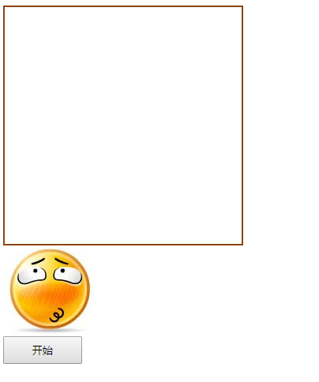

1. 完成下图效果 （鼠标移入到左侧标题上，右侧内容改变tab选项卡）

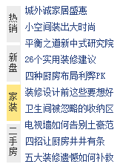

**4、jquery实现全选和反选效果**

5、jquery实现淘宝服饰效果